访问地址(只兼容IE浏览器)
1.测试环境
http://10.25.124.110:8088/db2app55/jF1sdkljf34jDFjke4352jfj.jsp
登陆用户名/密码:admin/111
2.测试环境
http://10.25.124.29:8088/db2app55/indexBi.jsp?userId=ED2705F227C3C80B&ailk_autoLogin_userId=8C73543DB4731614AF024B27216138B7 (admin账户，可以通过云化和经分进行单点登录)

登录系统
1.主页面
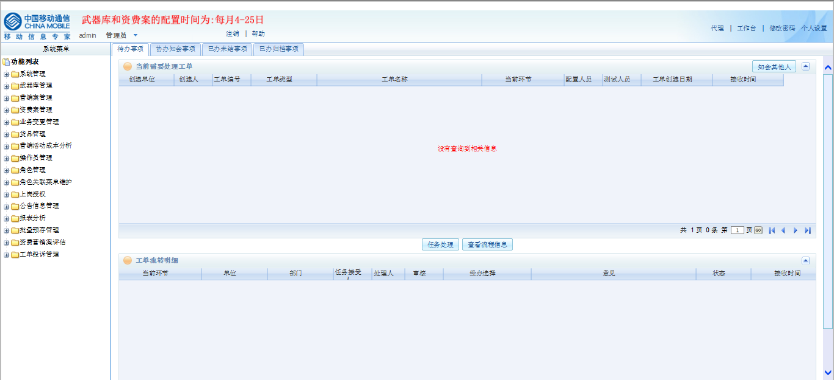
2.经常需要处理的菜单
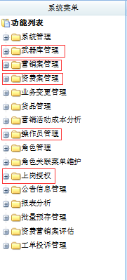

系统发布

系统维护工作

0.(必看)系统维护的工作多为对表的操作

1.分配账户及分配权限(需使用admin账户)
分配账户
1.根据手机号查看用户是否存在，若存在查看账户使用状态。若状态为正在使用则不必操作，若为其它则将使用状态该我正在使用即可
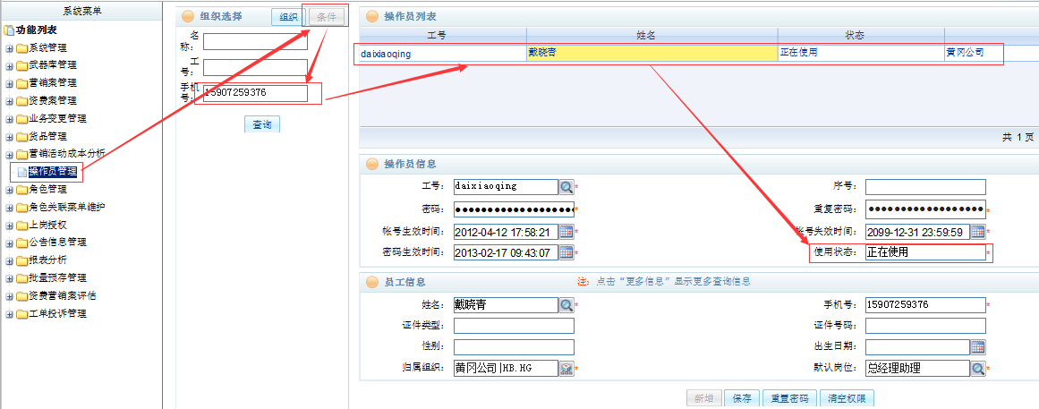
2.根据手机号查看账户不存在，选择组织，点击新增，填写相关信息，点击保存即可
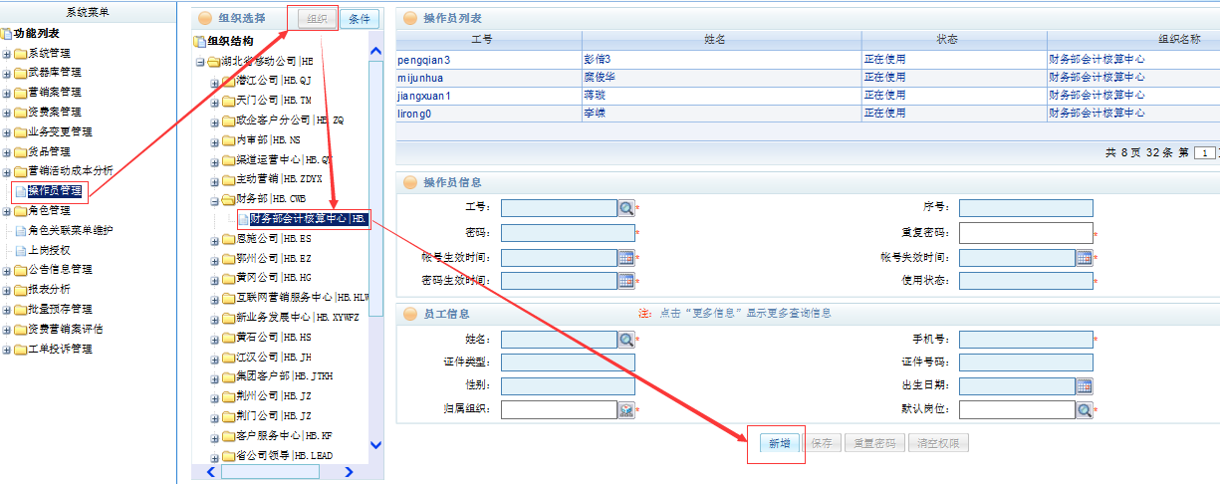
分配权限
点击上岗授权菜单，查询要授权的操作员信息，选择操作员，选择岗位，点击授权
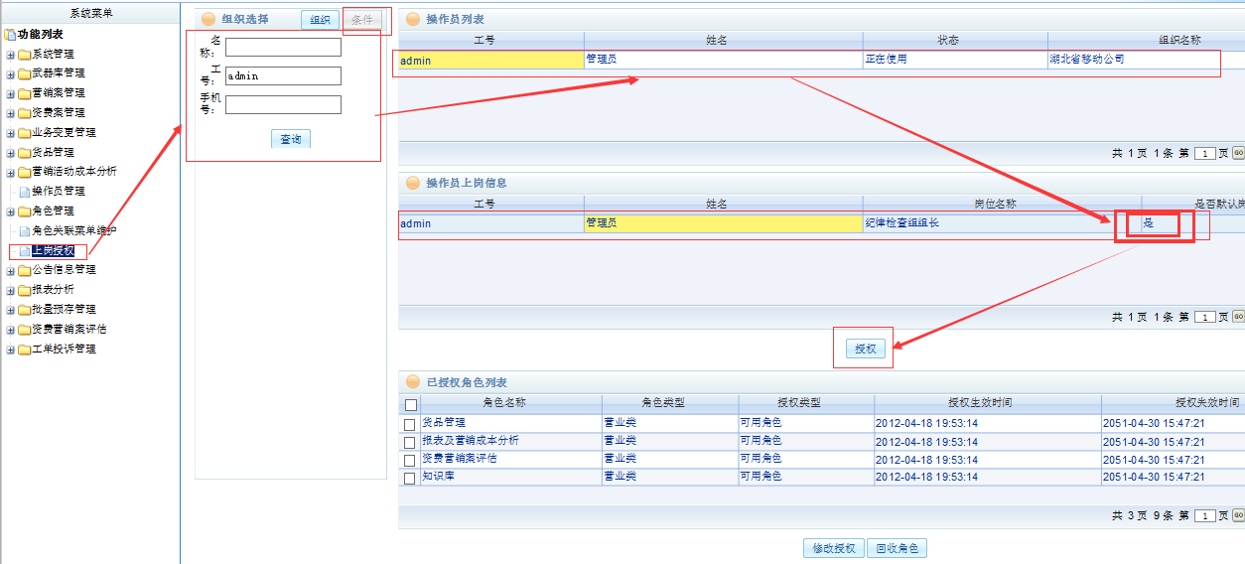
进入选择角色对话框，勾选角色，点击确定即授权成功
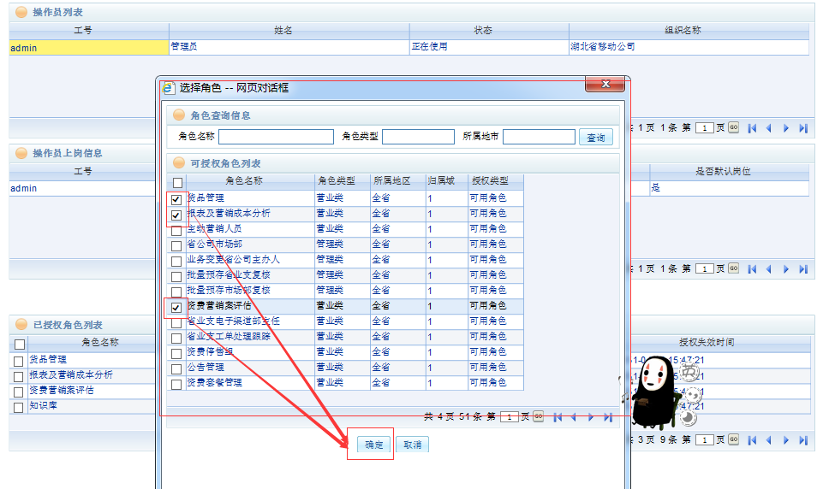

2.设置代理
1.在操作员管理页面查询需要设置代理的操作员账户
2.根据查询的账户登录平台(密码为111)，在由上角点击代理，打开代理页面

在下级代理模块选择下级代理人，点击设置代理即可
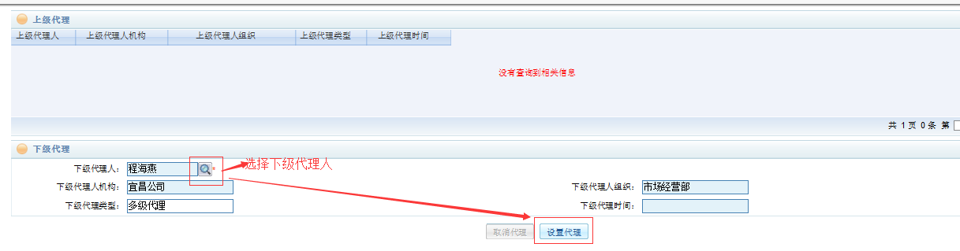

3.未结束工单回退
1.页面操作(以营销案为例)
1.根据工单号查询工单，查看工单流转详细，查当前处理环节的上一环节处理人

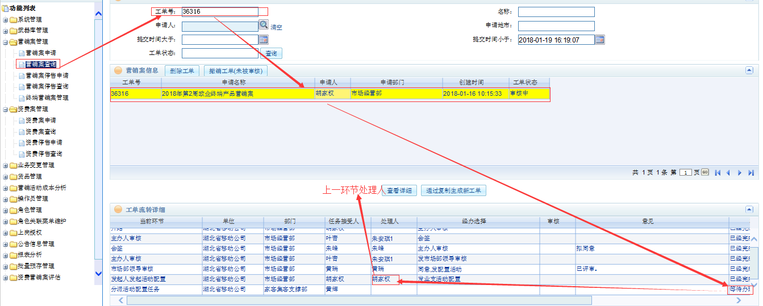
2.在操作员管理页面查询需要设置代理的操作员账户，然后登陆系统，在主页面选择已办未结事项，选择开始时间，输入工单编号，查询，选中工单，点击任务回退
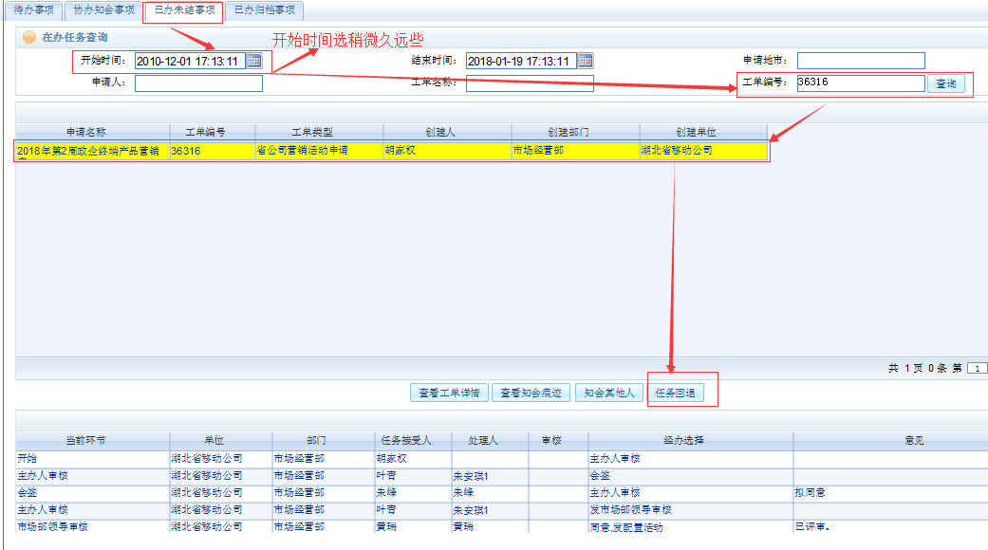
- 后台回退
相关表:
--工作流流程表
select * from HBSALE.VM_WF
workflow_id:工作流ID
workflow_object_id:工单id
--工作流任务表
select * from HBSALE.VM_TASK
workflow_id:工作流ID，关联HBSALE.VM_WF的workflow_id
Task_id：任务ID
--工作流会签任务表
select * from HBSALE.VM_TASK_TS
workflow_id:工作流ID，关联HBSALE.VM_WF的workflow_id
Task_id：任务ID
Partent_task_id：父任务ID与HBSALE.VM_TASK关联
- 根据工单ID查询workflow_id
select * from hbsale.vm_wf where workflow_object_id='35554';
--根据工单号查询workflow_id HB^10^0000000000000014449
- 根据workflow_id查询工单流转任务信息(根据创建时间排序)
select * from hbsale.vm_task where workflow_id='HB^10^0000000000000014449' order by create_date
- 删除要回退到的环节的后续任务信息
如：要回退到的环节的任务task_id为HB^10^0000000000000206742
HB^10^0000000000000206742下有
HB^10^0000000000000206837,HB^10^0000000000000206838,HB^10^0000000000000206870,HB^10^0000000000000206871,HB^10^0000000000000206987,HB^10^0000000000000206988,HB^10^0000000000000207102,HB^10^0000000000000207103任务，则删除这些任务记录

delete from hbsale.vm_task where task_id in('HB^10^0000000000000206837', 'HB^10^0000000000000206838','HB^10^0000000000000206870','HB^10^0000000000000206871','HB^10^0000000000000206987','HB^10^0000000000000206988','HB^10^0000000000000207102','HB^10^0000000000000207103') and workflow_id='HB^10^0000000000000014449'
- 更新要回退到的环节的任务状态(task_id=HB^10^0000000000000206742)
update HBSALE.VM_TASK set state=5,finish_date=null,finish_staff_id=null,is_current_task=null where task_id='HB^10^0000000000000206742'

4.营销案档次武器变更
例:资费案工单:35608,要变更的批次为:xxx
根据工单号查询出批次id
SELECT * FROM HBSALE.SALE_MAIN_T WHERE ORDER_ID=35608 --id=24561
根据批次ID及名称确认档次id
select * from HBSALE.SALE_DETAIL_T where sale_id=24561 --id=41805(要更改武器无档次)
根据档次ID更改武器id(weapon_id)
update HBSALE.SALE_DETAIL_T set weapon_id=18641 where id =41805 and sale_id=24561

5.武器新增或修改标识
INSERT into HBSALE.WEAPON_TAG_RELA_T values(10083,19774,26141,null)

注:表HBSALE.WEAPON_TAG_RELA_T 是武器与标识的关联表，其中10083为关联表ID,19774为武器ID,26141为武器标识ID。关联表ID是系统自增序列自动生成，所以手动新增的时候要查询HBSALE.WEAPON_TAG_RELA_T的ID最小值，然后最小值ID-1为新ID

6.更改审核人
问题:
武汉工单35425 武汉申请新增“4G流量卡”资费办理节点 现在省公司“孙思”处会签，孙思最近休假了，能否把孙思改成朱登峰，谢啦。
处理过程为:
1.查询工单35425的工作流ID
select workflow_id from hbsale.vm_wf where workflow_object_id=35425;
--HB^11^0000000000000014361
2.根据workflow_id查询工单但前扭转的环节的task_id
select * from hbsale.vm_task where workflow_id= 'HB^11^0000000000000014361' and is_current_task is null;
--HB^11^0000000000000203294
3.根据task_id查询会签任务信息，找到要更换人员的会签任务ID和操作员id
select * from hbsale.vm_task_ts where parent_task_id='HB^11^0000000000000203294'
-HB^11^0000000000000203296,20005232
4.确认当前处理环节处理人员是否为孙思
SELECT * FROM SECHB.SEC_OPERATOR WHERE OPERATOR_ID=20005232;
--20005232,20005232,sunsi（操作员id,员工id,登录名）
SELECT * FROM SECHB.SEC_STAFF where staff_id=20005232
--20005232,孙思,1005(员工id,员工姓名,员工组织)
5.查询朱登峰操作员id
SELECT * FROM SECHB.SEC_STAFF where staff_name='朱登峰';
--20005269,朱登峰(员工id,员工姓名）
SELECT * FROM SECHB.SEC_OPERATOR WHERE staff_id=20005269;
--20005269,20005269,zhudengfeng（操作员id,员工id,登录名）
6.更换操作人
select * from hbsale.vm_task_ts where task_id='HB^11^0000000000000203296';
20005232(更改前)
update hbsale.vm_task_ts set task_staff_id=20005269 where task_id ='HB^11^0000000000000203296'
select * from hbsale.vm_task_ts where task_id='HB^11^0000000000000203296';20005269
注意:
若更改的审核人的环节为非会签环节，则第三步的环节不需要，而第6步中的update表为 hbsale.vm_task

7.正在审核中的工单删除
根据工单号(35855)查询工作流id（workflow_id）
select * from hbsale.vm_wf where workflow_object_id = 35855 -- HB^10^0000000000000014633
根据工单号查询工单相关信息，并假删除工单信息
营销案
select * from hbsale.sale_order_t where order_id = 35855
update hbsale.sale_order_t set is_delete=1 where order_id = 35855
资费案
SELECT * FROM HBSALE.CHARGE_MAIN_T order_id = 35855
update hbsale.CHARGE_MAIN_T set is_delete=1 where order_id = 35855
更改当前任务状态
select * from hbsale.vm_task where workflow_id = 'HB^10^0000000000000014633'
select * from hbsale.vm_task where workflow_id = 'HB^10^0000000000000014633' and state=5 (确认只有一条记录)
update hbsale.vm_task set state=3 ,is_current_task='N' where workflow_id = 'HB^10^0000000000000014633' and state=5

8.终端合筹
在我们平台是终端营销案管理，其路径为：系统菜单-营销案管理-终端营销案管理
正常的流程为:
1.陈洪亮那边会将表NMK.TERSELL_FEEID_month(如NMK.TERSELL_FEEID_201706)传到217
2.传过来之后我们的操作有
1.先删除hbsale.main_detail_contract_result
db2 delete from hbsale.main_detail_contract_result;

2.再将NMK.TERSELL_FEEID_month数据插入到hbsale.main_detail_contract中
insert into hbsale.main_detail_contract
select NMK.TERSELL_FEEID_month.*, null from NMK.TERSELL_FEEID_month
where privsetid not in
(
select b.sale_active_code
from hbsale.sale_main_t a, hbsale.sale_detail_t b
where a.id = b.sale_id and b.reserve2 = 1
union
select sale_active_code from hbsale.main_detail_contract
)

3.接着将本平台的和传过来的数据汇总到hbsale.main_detail_contract_result
insert into hbsale.main_detail_contract_result
--本平台
select * from
(select a.sale_main_code,
a.sale_main_name,
b.sale_active_code,
b.sale_active_name,
b.is_contract
from hbsale.sale_main_t a, hbsale.sale_detail_t b
where a.id = b.sale_id and b.reserve2 = 1
--非本平台
union
select * from hbsale.main_detail_contract
)
where sale_active_code not in
(select sale_active_code from hbsale.main_detail_contract_result)

4.最后将hbsale.main_detail_contract_result数据导出，然后再导向221的pt.main_detail_contract_result表中（覆盖导入）

1,2,3需要我们手动完成，4可以交给陈洪亮完成

需求开发

附录--表之间的关系

一、活动(营销案管理)
select * from SALE_ORDER_T;--------------------------------------------------工单表
select * from SALE_MAIN_T;---------------------------------------------------批次表
一个工单下有多个批次 SALE_ORDER_T，SALE_MAIN_T通过ORDER_ID关联
select * from SALE_DETAIL_T;-------------------------------------------------档次表
一个批次对应多个档次 SALE_MAIN_T的ID对应SALE_DETAIL_T的SALE_ID.
select * from SALE_WEAPON_T;-------------------------------------------------武器表
一个档次对应一个武器 SALE_WEAPON_T的ID关联SALE_DETAIL_T的WEAPON_ID
select * from SALE_TAG_DETAIL_T;---------------------------------------------武器标识
一个武器由多个武器标识组成
select * from WEAPON_TAG_RELA_T;---------------------------------------------武器标识表和武器表的关联表
SALE_TAG_DETAIL_T和SALE_WEAPON_T的关联表。
select * from SALE_CHANNEL_INFO 批次、档次关联渠道表------------------------批次、档次关联渠道表
REL_TYPE字段lev档次关联 act批次关联 和REL_ID对应
select * from SALE_RELAT_CGROUP 批次、档次关联目标客户群--------------------批次、档次关联目标客户群
RELAT_TYPE字段lev档次关联 act批次关联 和RELAT_ID对应
SELECT * FROM SALE_EIT_APPRISE_T; 电子券申告单( remark2)---------------------电子券申告单( remark2)
一个批次关联多种申告单 SALE_EIT_APPRISE_T的MID和SALE_MAIN_T的ID;
remark2字段：
dzj_sgd:电子卷申告单
sjpj_sgd:手机配件申告单
sjzf_sgd:手机支付申告单

SELECT * FROM STOP_SELLING_MAIN_T;--------------------------------------------活动、资费停售主表
SELECT * FROM STOP_SELLING_DETAIL_T;------------------------------------------活动、资费停售明细表
STOP_SELLING_MAIN_T和STOP_SELLING_DETAIL_T通过MAINID关联 一对多的关系
STOP_SELLING_MAIN_T中的ITEM_TYPE字段：
charge：活动
sale：资费
javascript:parent.doUpload();

二、资费--工单号34779
SELECT * FROM HBSALE.CHARGE_MAIN_T;---------------------------------------------------资费工单表（SELECT * FROM HBSALE.CHARGE_MAIN_T WHERE MAIN_ID=34779）
SELECT * FROM HBSALE.CHARGE_APPLY_MAIN_T;---------------------------------------------资费主表（SELECT * FROM HBSALE.CHARGE_APPLY_MAIN_T where main_id = 34779）APPLY_ID=18951,18902
一对一关系 CHARGE_MAIN_T和CHARGE_APPLY_MAIN_T通过MAIN_ID关联

SELECT * FROM CHARGE_INFO_T;---------------------------------------------------资费明细表(SELECT * FROM HBSALE.CHARGE_INFO_T where APPLY_ID=18951) mid = 3718
一对多关系 CHARGE_APPLY_MAIN_T 和 CHARGE_INFO_T 通过APPLY_ID关联
SELECT * FROM CHARGE_APPLY_PROD_ATTR_T;----------------------------------------资费项目 (SELECT * FROM HBSALE.CHARGE_APPLY_PROD_ATTR_T WHERE CHARGE_ID)
CHARGE_INFO_T 和 CHARGE_APPLY_PROD_ATTR_T 通过CHARGE_ID关联 一对多
SELECT * FROM CHARGE_APPLY_PROD_ATTR_EXT_T;------------------------------------资费信息
CHARGE_INFO_T和CHARGE_APPLY_PROD_ATTR_EXT_T通过CHARGE_ID关联 一对一
SELECT * FROM CHARGE_FINALLOCATION_SHARE;--------------------------------------财务分摊
CHARGE_INFO_T和CHARGE_FINALLOCATION_SHARE的CHARGE_ID关联 一对多
--SELECT * FROM CHARGE_FINALLOCATION_RULES;------------------------------------产品资费规则
--CHARGE_INFO_T和CHARGE_FINALLOCATION_RULES的CHARGE_ID关联 一对多
SELECT * FROM CHARGE_CHECK;----------------------------------------------------资费对比
SELECT * FROM CHANNEL_RULE_T;--------------------------------------------------产品发布渠道规则
SELECT * FROM CHARGE_DYNAMIC_SUM_T;--------------------------------------------动态损益测算
SELECT * FROM CHARGE_STATIC_SUM_T;---------------------------------------------静态损益测算
SELECT * FROM CHARGE_CONCESS_INFO_T;-------------------------------------------优惠包表（数据，语音,可能隐藏掉）SELECT * FROM HBSALE.CHARGE_CONCESS_INFO_T where mid=3718
SELECT * FROM CHARGE_BUSINESS_RULES;-------------------------------------------业务规则
SELECT * FROM CHARGE_CONF_T; --------------------------------------------------配置信息表
SELECT * FROM CHARGE_TEST; ----------------------------------------------------测试信息表

三、权限
SELECT * FROM SECHB.SEC_STAFF; ------------------------------------------------员工表[记录员用信息(STAFF_ID,STAFF_NAME)关联组织ID ORGANIZE_ID]
SELECT * FROM SECHB.SEC_ORGANIZE;----------------------------------------------组织机构表(ORGANIZE_ID,ORGANIZE_NAME,CODE)
SECHB.SEC_STAFF和SECHB.SEC_ORGANIZE通过ORGANIZE_ID关联 多对一
SELECT * FROM SECHB.SEC_OPERATOR WHERE OPERATOR_ID=20004952;----------------------------------------------操作员[记录操作员信息(OPERATOR_ID,CODE等)和关联员工id STAFF_ID]（查流程vm_task operator_id）
SECHB.SEC_OPERATOR和SECHB.SEC_STAFF通过STAFF_ID关联 一对一
SELECT * FROM SECHB.SEC_STATION;-----------------------------------------------岗位表
SELECT * FROM SECHB.SEC_OP_STATION;--------------------------------------------操作员与岗位关联表[关联操作员表和岗位表](OP_STATION_ID,STATION_ID,OPERATOR_ID)
SELECT * FROM SECHB.SEC_ROLE; -------------------------------------------------角色表[角色信息角色ID role_id和所属地市 REGION_CODE]
SELECT * FROM SECHB.SEC_AUTHOR;------------------------------------------------授权表[关联操作员与岗位关联表id与角色ID](AUTHOR_ID,OP_STATION_ID,role_id)
通过OP_STATION和ROLE_ID将关联操作员和岗位表和角色表关联
SELECT * FROM SECHB.SEC_FUNCTION;----------------------------------------------菜单表
SELECT * FROM SECHB.SEC_ROLE_GRANT;--------------------------------------------角色关联菜单表
ROLE_ID角色ROLE_ID、ENT_ID菜单表的FUNC_ID

四、工作流
select * from HBSALE.VM_DEAL_TASK
select * from HBSALE.VM_QUEUE_CONFIG ------------------------------------------工作流数据源配置
select * from HBSALE.VM_TEMPLATE;----------------------------------------------工作流模版配置表35104
select * from HBSALE.VM_SCHEDULE;----------------------------------------------工作流调度表(调度表，流程创建时插入，state=’W’，schedule_server为空；开始调度，state=’W’， schedule_server为调度它的队列编号；停止调度，state=’F’（例如遇到人工节点）；流程执行完成后删除数据。)
select * from HBSALE.VM_WF where workflow_id='HB^11^0000000000000007001';------工作流流程表(工单对应的流程id,同时对应流程图配置文件)
select * from HBSALE.VM_WF where workflow_object_id='34979';--workflow_id HB^10^0000000000000014057
REGION_ID是地市ID
select * from HBSALE.H_VM_WF;------------------------------------------------工作流流程归档表
与工作流流程表相似 就是流程结束后才有
select * from HBSALE.VM_TASK where workflow_id='HB^11^0000000000000007001';----工作流任务表(也可叫做流转信息表，记录流程流转过程信息，包括当前环节信息，下一个环节信息，上一个环节信息)
select * from HBSALE.H_VM_TASK;------------------------------------------------工作流任务归档表
select * from HBSALE.VM_TASK_TS;-----------------------------------------------工作流会签任务表

BUSI_CHANGE_T

五、其它表
select * from HBSALE.MENU_PRIVE_T;---------------------------------------------点击工单跳转页面(表中配置哪个流程在哪个环节应该跳转到哪个页面)
select * from HBSALE.SALE_STATIC_DATA;-----------------------------------------多选项的表
select * from HBSALE.SALE_STATIC_DATA where CODE_NAME ='template.ProvinceSaleCaseApprove';
select * from HBSALE.SALE_ORDER_T;
select * from SECHB.SEC_STAFF ------员工信息表
select * from SECHB.SEC_OPERATOR --操作员信息表
select * from SECHB.SEC_STATION
select * from SECHB.SEC_ORGANIZE
select * from SECHB.SEC_OP_STATION
select * from BASEHB.CFG_ID_GENERATOR----序列号配置表
STATE（工单状态1：保存；2：审核中；3：审核通过；4：审核不通过；）
hbsale.%attach% 附件

修改流程：
select * from HBSALE.vm_wf where workflow_object_id='22410';
select * from HBSALE.vm_task where workflow_id='HB^11^0000000000000006762' order by create_date;
delete from HBSALE.vm_task_ts where parent_task_id='HB^11^0000000000000039810'
delete from HBSALE.vm_task where task_id in('HB^11^0000000000000039809','HB^11^0000000000000039810');
update vm_task set state=5 where task_id='HB^11^0000000000000036733'

select * from syscat.tables where tabschema in ('HBSALE','SECHB','BASEHB');---营销平台的表
runstats on table HBSALE.SALE_HPTAG_DETAIL_T;---runstats表
SELECT nextval for HBSALE_WORK_ID$SEQ as id FROM SYSIBM.SYSDUMMY1;---查找当前sequence
alter sequence HBSALE_WORK_ID$SEQ restart with 28772 ---重置序号
CREATE SEQUENCE RESOURCE_CHANGE_DETAIL_T$SEQ AS INTEGER; ---创建sequence
select * from BASEHB.CFG_ID_GENERATOR; --配置各表sequence的表
find ./ -type f -ctime -2 -exec tar -rvf 20160731.tar {} \; --查找两天内修改文件、并打成tar

--营销案工单信息(sale_order_t)与批次(sale_main_t)关联
select a.order_id,a.order_name,b.sale_main_code from hbsale.sale_order_t a
left join
hbsale.sale_main_t b
on
a.order_id=b.order_id

